指数函数典型例题
1．函数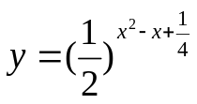的值域是（ ）．
（A）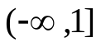 （B）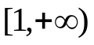 （C）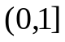 （D）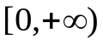

2．(1)已知函数f (x-1)的定义域是（2，3），则函数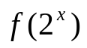的定义域
是 .
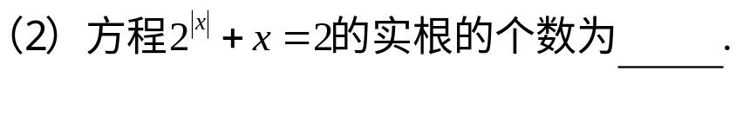

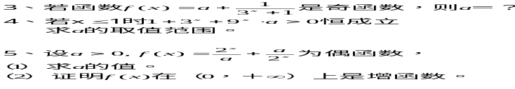
求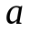的值

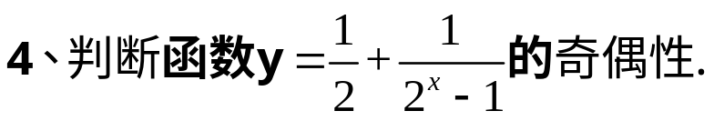

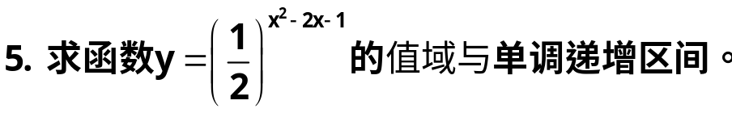

6、求下列函数的值域和单调区间：
（1）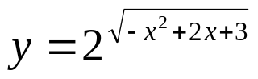； （2） 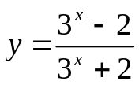 思考：将3改为a

7.解方程：（1）3^{2x+5}=5·3^{x+2}+2
（2）（4^{x}+4^{－x}）－2（2^{x}+2^{－x}）+2=0
（3）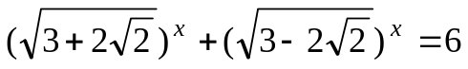

8、已知关于x的方程：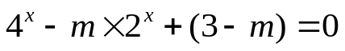，根据下列条件，求 m的取值范围？
（1）有两个实根
（2）有实根

9． 画出函数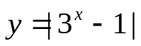的图象，并利用图象回答：k为何值时，方程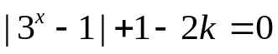无解？有一解？有两解？

10. 设f（x）定义于实数集上，当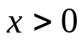时，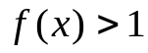，且对于任意实数x、y，有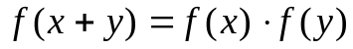，求证：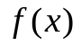在R上为增函数。

证明：在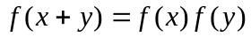中取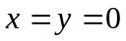，得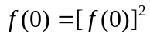
若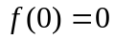，令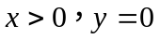，则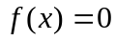，与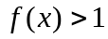矛盾
所以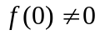，即有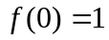
当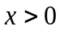时，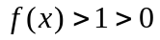；当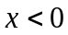时，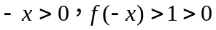
而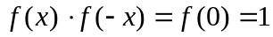
所以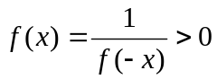
又当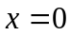时，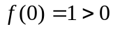
所以对任意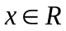，恒有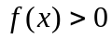
设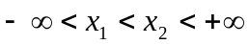，则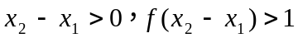
所以
所以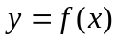在R上为增函数。

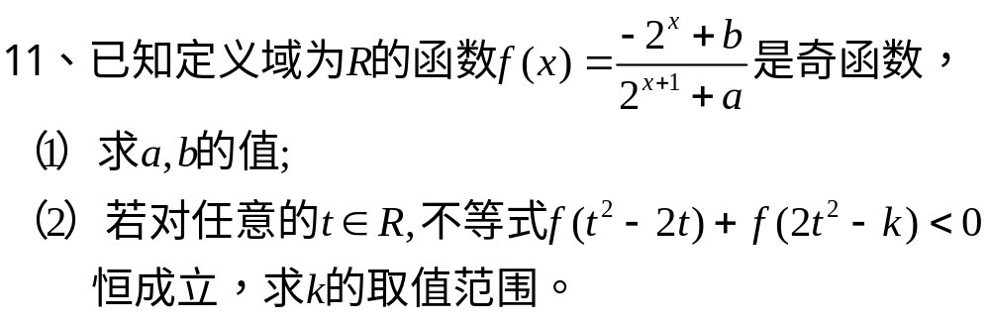

备用题：
（1）比较 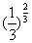， 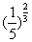， 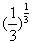的大小；
（2）若 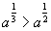，求 的取值范围；
（3）若 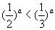，求 的取值范围。

（4）已知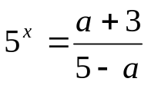有负根，求实数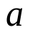的取值范围？

（5）求下列函数的定义域、值域和单调区间：
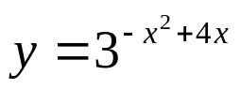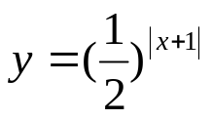
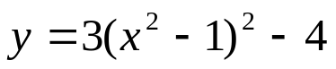

1、先作出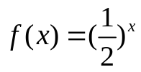的图像，以此为基础再分别作出下列函数的图象
1° f(x-2) 2° f(-x)

3° 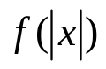 4°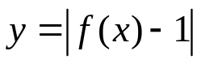
2、求下列函数的定义域、值域与单调区间
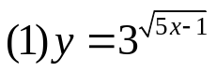（2）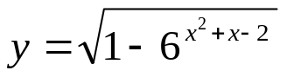
3、 已知函数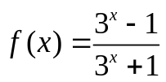 （1）判断函数f (x)的奇偶性；
（2）证明f (x)在(－∞，+∞)上是增函数

